|  |
| --- |
|  |
| Afdeling for Plan og By |
| vordingborg.dk |



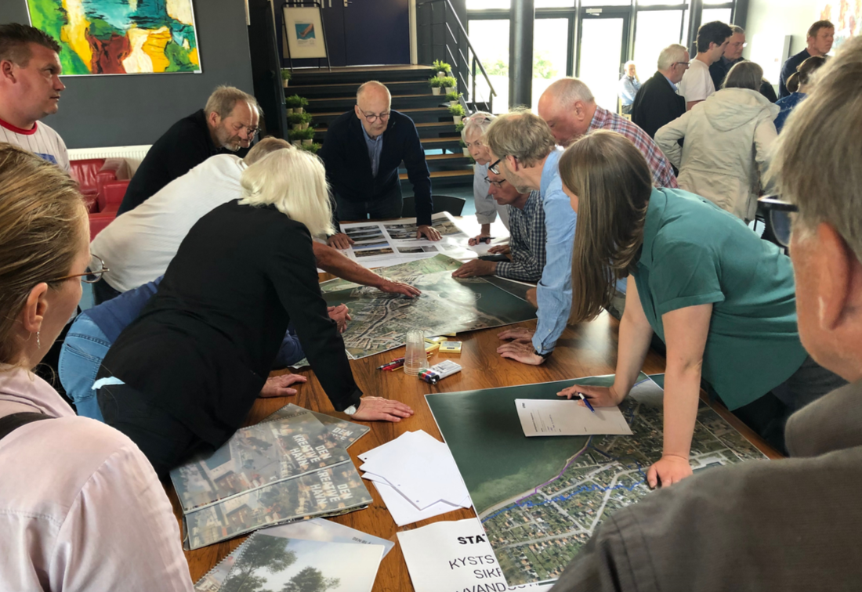





**HOLD DIG OPDATERET PÅ**

[www.stege-byogvand.dk](http://www.stege-byogvand.dk)

[www.praestoe-byogvand.dk](http://www.praestoe-byogvand.dk)

[www.vordingborg-byogvand.dk](http://www.vordingborg-byogvand.dk)

**FORSLAG TIL UDVIKLINGSPLAN FOR HAVNEOMRÅDER  
BY OG VAND***Efter godkendelsen i Kommunalbestyrelsen kommer tre forslag til udviklingsplaner for Vordingborg Nordhavn, Præstø Havnefront og Stege Kyst nu i 6 ugers offentlig høring.*

Som et led i den samskabende proces med planerne, er der oprettet en digital dialogplatform for hver havn, som skal sikre en løbende dialog gennem høringsperioden løbende fra 20. september til og med 1. november 2019. Derudover kan man i høringsperioden møde projektlederen for den enkelte udviklingsplan på et midlertidigt projektkontor, centralt i byen og på havnen på følgende 4 torsdage:

Torsdag 26. september kl. 14 – 17

Torsdag 03. oktober kl. 14 – 17

Torsdag 10. oktober kl. 14 – 17

Torsdag 24. oktober kl. 14 – 17

Projektlederne, som vil være til stede på projektkontorerne, er

* Philippine Schollain, som er at finde på projektkontoret i Bio Bernhard i Præstø
* Andreas Munksgaard Weir, som du finde på projektkontoret i House of Møn i Stege
* Charlotte Tølbøl Henckel, som du møde på projektkontoret i Sejlklubben Snekkens lokale på Nordhavnen i Vordingborg.

**Ønsker man at indgive et decideret høringssvar skal dette dog ske skriftligt til** [**tekpost@vordingborg.dk**](mailto:tekpost@vordingborg.dk)**.**

Udviklingsplanerne er udstillet på bibliotekerne i Stege, Præstø og Vordingborg gennem hele høringsperioden.

I forbindelse med høringen afholdes et fælles borgermøde **den 24. oktober 2019** i Langebækhallen, hvor man kan høre mere om planerne. Tilmelding på [byogvand@vordingborg.dk](mailto:byogvand@vordingborg.dk) senest 21.oktober.

Vi glæder os til at høre jeres input og kommentarer!

Venlig hilsen

Afdeling for Plan og By